**as de Actualidad :**

**SÍMBOLOS QUE LOS CRISTIANOS DEBEN EVITAR**

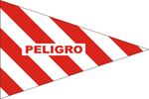Algunos símbolos que sin saber su significado hemos usado, son invitaciones que abren puertas al mundo espiritual, y que al tenerlos o usarlos, por ignorancia estamos permitiendo que nuestro hogar, nuestro trabajo o nuestras relaciones sean contaminadas. Muchas veces no comprendemos porqué nuestras oraciones no son contestadas, y la respuesta es que tenemos en nuestra casa, trabajo, negocio, o en el lugar donde solemos orar, símbolos que encierran antiquísimos poderes ocultistas usados por brujos y hechiceros a lo largo de la historia de la humanidad, y que tienen poder para alejar a las personas de Jesús, el único y suficiente Salvador que puede, con su poder absoluto, liberarnos de Satanás y sus huestes de maldad.

--------------------------------------

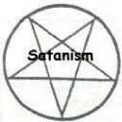**PENTAGRAMA INVERTIDO:** Simboliza la estrella de la mañana, nombre que Satanás ha tomado para sí. Usada en brujería y rituales ocultos para conjurar espíritus de maldad. Puede estar dentro de un círculo o no, de cualquier manera representa a Satanás.

**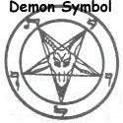 BAFOMET. inico de los Satanistas.** Es una deidad demoniaca y es un símbolo de Satán. Puede verse como joyería, o en rituales de brujos.

**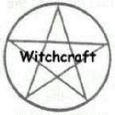 PENTAGRAMA:** Simbolo usado en brujería, representa los elementos, la tierra, el viento el fuego y el agua, con el espíritu rodeandolos .

**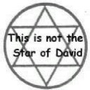 HEXAGRAMA:** Es uno de los símbolos más potentes usados en los poderes de las tinieblas. Usado en los trabajos de magia. Se confunde con la estrella de David, pero ésta estrella está dentro de un círculo.

**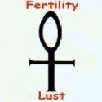 ANKHA:** Simboliza los rituales de fertilidad. Además el espíritu que es el poder de unión de las representaciones de lo masculino y femenino. Es además llamado el sello de por vida.

**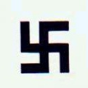 SVASTICA O RUEDA DEL SOL.**Es un símbolo religioso antiguo usado mucho tiempo antes de que Hitler tomara el poder. Ha sido usado en inscripciones Budistas, Monumentos Celtas y monedas Griegas. Representa el curso del sol en los cielos. También representa el poder del boomerang, todo lo que sube tiene que bajar, todo lo que haces se devuelve.

**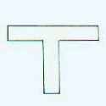 CRUZ TAU.**Símbolo del dios Matras de los Persas y de Aryans de la India. Para ellos, Mathras era el ángel de luz, o la luz celestial. Es usado por modernos masones como símbolo de la T cuadrada.

**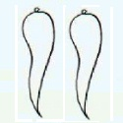 CUERNO ITALIANO.** Unicornio. Fue introducido por los Druidas de Escocia e Irlanda. Es asociado con la Buena suerte y la Buena fortuna. También es usado como el "ojo del mal". Además significa que Satanás tomaría control de tus finanzas.

**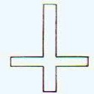 CRUZ INVERTIDA:**Simboliza burla y rechazo a JESÚS. Los satanistas se ponen estas cruces como collares. Puedes verla en cantantes de Rock y en las portadas de sus discos.

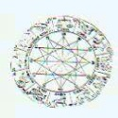**ZODIACO:** Usado en adoración satánica oculta. Los practicantes conocen a su Dios como Baal o Lucifer. Esto incluye los signos de los horóscopos.

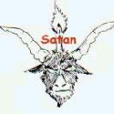**CABEZA DE CABRA:** La cabra cornuda es el dios de los brujos. Es el modo satánico de burlarse del CORDERO que murió por nuestros pecados.

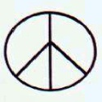 **CRUZ DE NERON:** También se le conoce como signo de "amor y paz". Otro signo que es de burla a la cruz de Jesús. También significa: Las ruinas del hombre muerto. Apareció en algunos bastones de los SS de Hitler

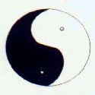 **YING YANG:** En la filosofía china, son dos grandes principios opuestos o fuerzas de las que todo depende. Yang es masculino, luz y positivo. Yin es femenino, oscuro y negativo.

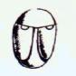 **EL ESCARABAJO SAGRADO:** para algunos este símbolo egipcio significa reencarnación. Es además el símmbolo de Belcebú, Señor de las moscas (satanás). Si los satanistas lo tienen puesto, significa que tienen poder y es fuente de protección.

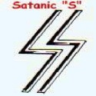**"S" SATANICA:** Representa un "lighting bolt" o rayo cayendo, que significa "Destructor". En la mitología, Era el arma de Zeus. Puesta en el cuerpo o en la ropa significa poder sobre los demás. Además usada por los temidos SS de la Alemania Nazi. (ss = servicio satanas). El Grupo de rock KISS usa este simbolo.

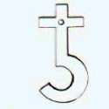**CRUZ SATANICA:**Cruz que cuestiona la Deidad de Dios. Dentro del ocultismo representa los tres príncipes coronados: Satanás, Belial y Leviathan. Significa completa sujeción bajo Lucifer.

**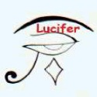 UDJAT:** También conocido como "el ojo que todo lo ve". Uno de algunos de los símbolos que significa "Rey del Infierno Lucifer". Es quien ellos piensan sería pasado el juicio. La lágrima significa el lamento de todos aquellos que no pueden salir de su influencia.

**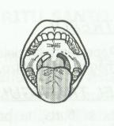 LA LENGUA EXTENDIDA:**Es símbolo de muerte. Uno de los integrantes del grupo Kiss (Gene Simmons) acostumbra a realizar esta expresión. En una de las portadas de Rolling Stones,aparece este símbolo.

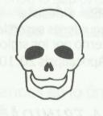**LA CALAVERA:**Es el símbolo de la muerte y usado para maldecir. En ritos satánicos sirve como recipiente para colocar la sangre de los sacrificios. Es usado en varias ocasiones por jóvenes en collares, anillos y pendientes. La influencia negativa es muy fuerte al usarlos.

**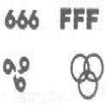 666 (LOS TRES SEISES):** EL NOMBRE DE HOMBRE. LA MARCA DE LA BESTIA. APOCALIPSIS 13:18

**http://www.conpoder.com/simbolos_files/piramide.jpe PIRáMIDES:** Representa a la trinidad de la idolatría demoniaca: Nimrod (padre) Semiramis ( diosa madre) Tammuz (dios hijo).Se dice que desprenden descargas eléctricas positivas y que concentran poderes cósmicos. Son usadas como instrumentos de suerte y adivinación, porque supuestamente contienen revelacines y profecías del mundo.

** LA HOSTIA:** Las iniciales que están en las hostias, son las siglas de la trinidad egipcia, Isis, Horus y Seb. Cuando Jesús instituyo la cena, partía el pan en pedazos, por tanto no podrían ser redondos por arte de magia. El usó el pan y vino como elementos simbílicos de su cuerpo y de su sangre. Dios prohibió a los Judíos adoración al dios solar. (2 Crónicas 33:4).

**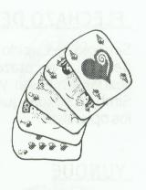 JUEGO DE CARTAS:** Juego de azar, diseñado para la burla de Dios y la de los mandamientos. El rey representa al diablo, la reina a María la madre de Jesús, dando a entender que de esta unión blasfema nació nuestro salvador. Los corazones rojos representan la sangre de Jesús, las espadas la persecución y destrucción de los cristianos. Una burla a los mandamientos ya que los simbolizan con el número de cartas en un mazo. Los adivinos creen solucionar el pasado, el presente, el futuro, y predecir la suerte del consultante. Este juego pertenece a la cartomancia la cual consiste en usar las barajas como medios adivinos;una práctica prohibida en La Biblia. (Deuteronomio 18:10-12).

**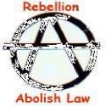 ANARQUíA:**Significa abolir todas las leyes. En otras palabras "haz lo que quieras". Esta es la ley de los satanistas. Usada por los Punks y los Rockeros y los seguidores de Heavy Metal.

**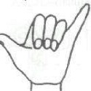 SIGNO DE BRUJOS O SIGNO DE LA LUNA:**Usado para saludar la luna naciente. Ademas es el saludo secreto de satanicos y brujos.

**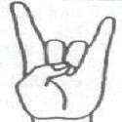 MANO CORNUDA:**Es el signo de reconocimiento entre aquellos que están dentro de lo Oculto. Nota el dedo pulgar sobre los dedos y es hecho con la mano izquierda.

Como podemos apreciar en esta tabla, algunos de estos símbolos los llegamos a usar antes de Conocer a Jesús, y algunos todavía los usan sin saber el significado oculto que manejan, y que es una abierta invitación a Satanás . Es menester que estos símbolos sean destruidos y pedirle perdón a Dios por haberlos usado, y que cierre toda influencia oculta que estos hayan tenido en nuestra vida. Entonces podremos sentir la libertad que Jesús vino a traer a los cautivos. Dios dice en su palabra: "MI PUEBLO PERECE POR FALTA DE CONOCIMIENTO". Oseas 4:6

NOTA: No estamos en contra del rock, ni tampoco de las personas que les gusta este género musical, únicamente en contra de personajes que vende su alma a satanás a cambio de exito y fama, acarriando miles de personas consigo a la condenación eterna. La música la creo Dios, el rock como tal es de El al igual que todos los ritmos existentes, el diablo es un mero imitador robandose la musica y usandola con fines destructivos.

|  |  |
| --- | --- |
|  | [**Cuidado con las moscas muertas**](http://www.conpoder.com/mujer/5.html)¿Alguna vez se ha detenido a pensar en el grado de influencia que ejercen sus acciones sobre aquellos que le rodean? Trabajar en algún ministerio es un gran privilegio dado por Dios. [**Leer**](http://www.conpoder.com/mujer/5.html)    [**Ser mujer todo un compromiso**](http://www.conpoder.com/mujer/6.html) La mayoría de las mujeres que han tenido la fortuna de ser madres suelen desear siempre para su familia lo mejor: que sea feliz, que siempre esté unida, que tenga salud, educación.   [**Leer**](http://www.conpoder.com/mujer/6.html)    [**Administra tu Hogar con amor**](http://www.conpoder.com/mujer/7.html)Desde pequeñas se nos dice ¨ tu obligación es limpiar la casa ¨, así que cuando tenemos la oportunidad de hacer travesurillas, lo vemos cada vez más lejano porque la rutina del hogar se nos viene encima y nos desmotiva en tal forma, que hasta la relación de pareja se desequilibra. [**Leer**](http://www.conpoder.com/mujer/7.html)    [**¿Cómo me preparo para criar un adolescente?**](http://www.conpoder.com/mujer/8.html)La crianza de los hijos puede ser la tarea más gratificadora de la vida. Nada nos da más alegría y orgullo que un niño feliz, productivo y cariñoso. Cada edad y etapa del desarrollo infantil tiene metas y tareas específicas. [**Leer**](http://www.conpoder.com/mujer/8.html) |
|  |  |